Ein tîm
Gwybodaeth am y tîm lleol

Cysylltu â ni
Manylion cysylltu â’r tîm lleol

8

Asesu ynglŷn ag anhwylderau'r sbectrwm awtistaidd
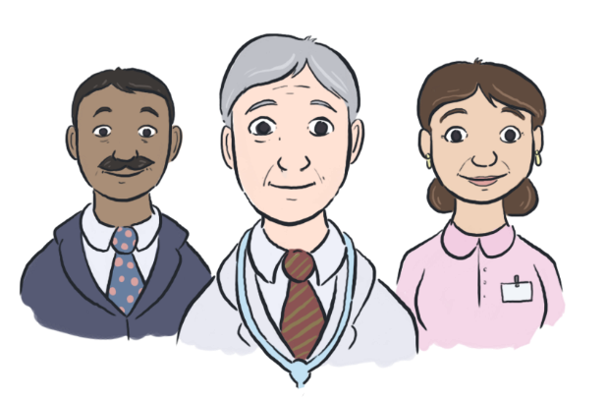

  - Gwybodaeth i oedolion sydd wedi’u
  - hatgyfeirio ar gyfer asesu.

1

Cyflwyniad

Beth yw anhwylder yn y sbectrwm awtistaidd?
Mae’n gyflwr niwroddatblygiadol fydd yn effeithio ar rywun drwy gydol ei oes. Er nad oes modd ei wella, mae amryw strategaethau a sawl math o gymorth.
Yn aml, bydd rhywun a chanddo anhwylder yn ei chael yn anodd deall beth mae pobl yn ei olygu a’r hyn mae disgwyl iddo ei wneud. Gall fod yn anodd iddo hel ffrindiau a gallai deimlo’n anesmwyth mewn sefyllfaoedd cymdeithasol. Methu â chynllunio, datrys problemau a chyflawni gwaith creadigol yw anawsterau sy’n gyffredin, hefyd. Gall fod yn well gan rai pobl wneud pethau yn ôl trefn benodol a gallai newid yn y drefn honno godi braw arnyn nhw. Mae tuedd i’r synhwyrau ymateb mewn ffyrdd anarferol weithiau, hefyd.
“Pan ges i’r diagnosis, roedd yn dda gen i gaeI esboniad o’r holl anawsterau roeddwn i wedi’u profi.” — Rhywun a chanddo anhwylder

Proses yr asesu
Gan nad oes prawf meddygol ynglŷn ag anhwylderau'r sbectrwm awtistaidd, fe fydd proffesiynolion yn casglu gwybodaeth am eich cryfderau a’ch gwendidau ar hyn o bryd ac yn y gorffennol. Defnyddir yr wybodaeth honno wedyn i bennu a yw’ch nodweddion yn gweddu i anhwylder yn y sbectrwm awtistaidd.

7

2

Apwyntiadau

Gallwch chi ddefnyddio’r tabl hwn i gofnodi’r apwyntiadau.
Enw | Lle | Dyddiad | Amser
Adnoddau ASDinfoWales
www.ASDinfoWales.co.uk yw’r wefan genedlaethol mae staff datblygu materion anhwylderau'r sbectrwm awtistaidd yn ei chynnal o dan adain WLGA, ar y cyd ag Iechyd Cyhoeddus Cymru ac o dan nawdd Llywodraeth Cymru. Mae ar y wefan wybodaeth ac adnoddau i bobl ac arnynt anhwylderau'r sbectrwm awtistaidd yn ogystal â’r rhai sy’n gefn iddyn nhw. Dyma rai o’r adnoddau a welwch chi yno:

‘Awtistiaeth: Llawlyfr i oedolion ar ôl diagnosis’
Llawlyfr y cewch chi ei lwytho i lawr. Mae’n rhoi gwybodaeth a chynghorion i oedolion sydd newydd gael diagnosis, i’w helpu i ddeall y cyflwr.

Cynlluniwr ar gyfer anhwylderau'r sbectrwm awtistaidd
Rhaglen ffôn poced i’ch helpu i gynllunio a threfnu gweithgareddau beunyddiol ac wythnosol trwy gyfrwng camau syml ac amryw ffyrdd o’ch atgoffa.

Cynllun ‘Gweithio gydag Awtistiaeth’
I’ch helpu i chwilio am swydd a pharatoi cais amdani, mae amryw nodweddion megis geiriadur medrau swydd, dull paratoi rhestr o fedrau, ffordd syml o lunio CV a gweithlyfr rhyngweithiol ar y we. Mae rhaglen ffôn poced i’ch helpu i weld a yw swydd yn addas i chi a chynllunio ar gyfer cyfweliad, hefyd.

Cynllun y Waled Oren
Cynllun sy’n helpu pobl i ddefnyddio cludiant cyhoeddus.

Mae rhagor o wybodaeth ar: www.ASDinfoWales.co.uk
6

Cyn eich asesu

Cysylltu â ni

Cewch chi ddewis sut y dylen ni gyfathrebu â chi – trwy ebost, llythyr neu ffôn.

Cwnsela cyn diagnosis
Cyn dechrau’r asesu, byddwn ni’n eich gwahodd i gwrdd â ni. Yn ystod y cyfarfod, cewch chi gyfle i drafod yr asesu gydag arbenigwr.

Cwestiynau

Bydd modd ichi ofyn unrhyw gwestiynau yno. Bydd yr arbenigwr yn sôn am fanteision ac anfanteision diagnosis ac yn eich helpu i benderfynu a hoffech chi fwrw ymlaen neu beidio.

Amserlenni
3

Bydd pob asesu’n wahanol yn ôl anghenion yr unigolyn a faint o wybodaeth sydd ar gael eisoes. Felly, gall cyfnod yr asesu amrywio, hefyd. Bydd yr arbenigwr yn gallu’ch cynghori ynglŷn â hynny.

Yn ystod yr asesu
Apwyntiadau | Bydd rhaid dod i glinig neu ysbyty ddwywaith neu ragor ar gyfer eich asesu, fel arfer. Byddwn ni’n rhoi gwybod i chi faint o amser y byddwch chi yno bob tro.
Arbenigwyr | Gallai fod angen ichi weld mwy nag un arbenigwr – megis meddygon, seicolegwyr, nyrsys, therapyddion iaith a lleferydd neu therapyddion galwedigaethol – yn ystod yr asesu.
Asesu | Byddan nhw’n gofyn sawl cwestiwn amdanoch chi, ar hyn o bryd ac yn y gorffennol fel ei gilydd, achos bod rhaid iddyn nhw ddysgu am eich anawsterau. Does dim atebion cywir nac anghywir i’r cwestiynau hynny.
 | Yn rhan o’r asesu, efallai y byddan nhw’n gofyn ichi gwblhau gorchwylion, holiaduron neu weithgareddau er mwyn eu helpu i ddod i ddiagnosis.
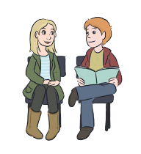 | Bydd angen i’r arbenigwyr hel gwybodaeth am eich cryfderau a’ch anghenion yn y gorffennol. I’w helpu i wneud hynny, byddan nhw’n gofyn am eich caniatâd i siarad â rhywun sy’n eich adnabod ers eich plentyndod.
4

Ar ôl eich asesu
Adborth  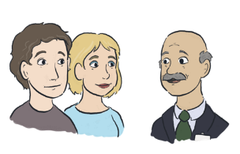 | Ar ôl gorffen yr asesu, byddan nhw’n eich gwahodd yn ôl ar gyfer adborth.
Cymorth | Byddan nhw’n rhoi gwybodaeth ysgrifenedig i chi am ganlyniad yr asesu ynghyd â manylion unrhyw wasanaethau eraill allai’ch helpu. Os oes diagnosis, byddan nhw’n rhoi gwybodaeth am anhwylderau'r sbectrwm awtistaidd i chi, hefyd.
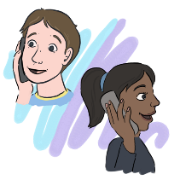 | Byddan nhw’n rhoi gwybodaeth am ganlyniad yr asesu i broffesiynolion eraill sy’n ymwneud â chi, megis eich meddyg, hefyd.
 | Byddan nhw’n cynnig cwnsela ar ôl diagnosis i’ch helpu i ddeall canlyniad yr asesu. Cewch chi ofyn unrhyw gwestiynau yno, hefyd.
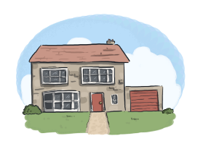 | Lle bo’n briodol, gallan nhw roi gwybodaeth i chi ar gyfer eich teulu, eich ffrindiau a’ch cydweithwyr i’w helpu i ddeall eich anghenion.
5

